 INSTITUTO POLITÉCNICO NACIONAL 

ESCUELA SUPERIOR DE FÍSICA Y MATEMÁTICAS

ALUMNOS: REAL BERMÚDEZ JESÚS MANUEL

GRUPO: 3L4 - J

TURNO: MATUTINO

ASIGNATURA: LABORATORIO DE FÍSICA III

PRÁCTICA No 7

PROFESOR: ÁLVARO GORDILLO SOL

FECHA: México, D. F., a 15 de noviembre de 2001.

PRÁCTICA No 7

“Circuitos de Corriente Directa”

RESUMEN

En esta práctica lo que se busca es analizar la relación entre el voltaje, la corriente y la resistencia en circuitos que contengan resistencias en serie, en paralelo y en serie – paralelo.

Para ello se utilizaron:

- Fuente regulada 400 V. 150 mA.
- Fuente regulada 25 V. 10 A.
- Tablero para conexiones.
- Resistencias de diferentes valores.
- Voltímetro.
- Amperímetro.
- Cables de conexión.

El experimento consta de los siguientes casos:

  - Primero armamos un circuito en serie midiendo primeramente las resistencias R1, R2, R3 y R4 con el código de colores de la misma resistencia y después con el puente de impedancias, después aplicamos un voltaje de 5 volts y medimos la corriente en los puntos indicados por los amperímetros A₁, A₂ , A₃, A₄. Con el voltímetro medimos a través de cada una de las resistencias y de la diferencia de potencial entre todas las resistencias. Determinando la diferencia porcentual entre la lectura V₄ y la suma de V₁, V₂,V₃, mostramos a partir de los datos que el voltaje es directamente proporcional a la resistencia cuando la corriente es constante.

  - Ahora armamos un circuito en paralelo, conectamos el conjunto de resistencias a la fuente por medio del amperímetro A₄ , medimos la corriente indicada por el amperímetro A₄, después abrimos la conexión de la resistencia R₁ e insertamos el amperímetro A₁ en serie con la resistencia anotamos esta corriente I₁, similarmente medimos I₂ e I₃. Comparamos I₄ con la suma de I₁, I₂ e I₃. De esto demostramos que la corriente para cada resistencia varia inversamente proporcional a la resistencia. Medimos el voltaje entre A y B y después el voltaje entre cada resistencia. Quitamos las resistencias R₁ y R2 la resistencia restante R₃ la sustituimos por una cuyo valor permita que circule corriente igual a la medida inicialmente por A₄, anote cual es el valor de esta resistencia y la comparamos con el valor de R_{eq}, obtuvimos el porcentaje de error y de sus conclusiones.

  - Conectamos las tres resistencias como nos indicó el profesor.(Resistencias en combinación serie-paralelo). Medimos el voltaje entre AB, BC y AC y con los valores obtenidos calculamos la corriente que circula en cada resistencia y finalmente medimos cada una de las corriente y las comparamos con el valor calculado.

OBJETIVOS

En este experimento :

Estudiaremos la relación entre el voltaje, la corriente y la resistencia en circuitos que contengan resistencias en serie, en paralelo y en serie – paralelo.

INTRODUCCIÓN

Resistencia en Serie

Se dice que las resistencias están en serie cuando se conectan como se indica en la figura 1. así la electricidad fluye sin cambios de una resistencia a otra.

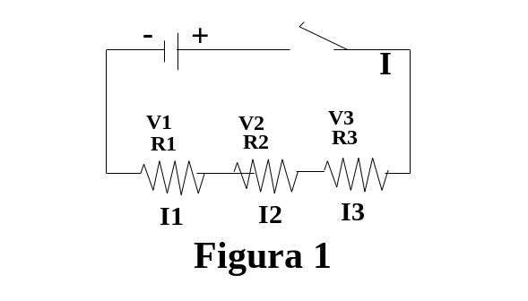

En un circuito que contenga resistencias en serie se aplican las siguientes condiciones:

- La corriente en todas las partes del circuito es la misma

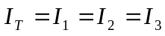 ....... (1)

- El voltaje aplicado al circuito es igual a la suma de voltajes de cada resistencia.

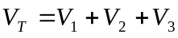 ....... (2)
- La resistencia total del circuito en serie es igual a la suma de las resistencias individuales.

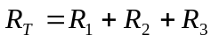 ....... (3)

Resistencias en Paralelo

Cuando las resistencias se conectan como se indica en la figura 2, se dice que están en paralelo.

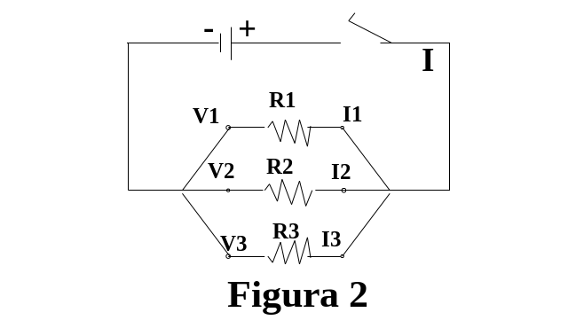

Para resistencias en paralelo se aplican las siguientes condiciones.

- La corriente total es igual a la suma de las corrientes individuales.

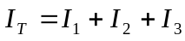 ....... (4)

- El voltaje total del circuito es igual al voltaje de cualquiera de sus elementos.

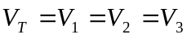 ....... (5)

- El recíproco de la resistencia total es igual a la suma de los recíprocos de cada resistencia.

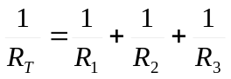 ....... (6)

....... (7)

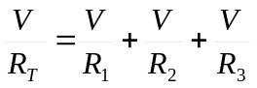 ....... (8)

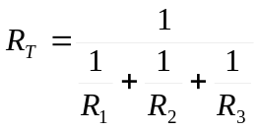 ....... (9)

Los seis casos anteriores se estudiarán en esta práctica. Es importante notar que la conexión de resistencias adicionales en serie aumenta la resistencia total, mientras que conectando adicionalmente resistencias en paralelo disminuye la resistencia total.

PROCEDIMIENTO EXPERIMENTAL

El experimento se dividió en 3 casos:

a) Resistencias en Serie

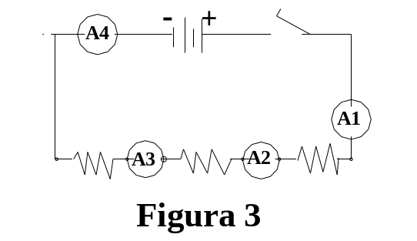
Primero armamos un circuito en serie midiendo primeramente las resistencias R1, R2, R3 y R4 con el código de colores de la misma resistencia y después con el puente de impedancias, como se indica en la figura 3, después aplicamos un voltaje de 5 volts y medimos la corriente en los puntos indicados por los amperímetros A₁, A₂ , A₃, A₄. Con el voltímetro medimos a través de cada una de las resistencias y de la diferencia de potencial entre todas las resistencias como se indica en la figura 4. Determinando la diferencia porcentual entre la lectura V₄ y la suma de V₁, V₂,V₃, mostramos a partir de los datos que el voltaje es directamente proporcional a la resistencia cuando la corriente es constante.

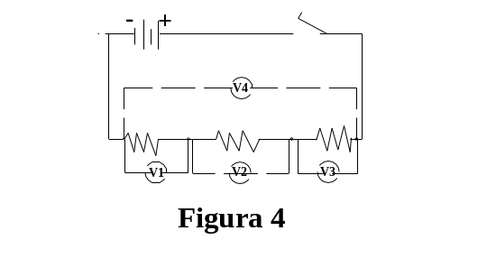

b) Resistencias en Paralelo

Ahora armamos un circuito en paralelo como en la figura 5, conectamos el conjunto de resistencias a la fuente por medio del amperímetro A₄ , medimos la corriente indicada por el amperímetro A₄, después abrimos la conexión de la resistencia R₁ e insertamos el amperímetro A₁ en serie con la resistencia anotamos esta corriente I₁, similarmente medimos I₂ e I₃. Comparamos I₄ con la suma de I₁, I₂ e I₃. De esto demostramos que la corriente para cada resistencia varia inversamente proporcional a la resistencia. Medimos el voltaje entre A y B y después el voltaje entre cada resistencia. Quitamos las resistencias R₁ y R2 la resistencia restante R₃ la sustituimos por una cuyo valor permita que circule corriente igual a la medida inicialmente por A₄, anote cual es el valor de esta resistencia y la comparamos con el valor de R_{eq}, obtuvimos el porcentaje de error y de sus conclusiones.

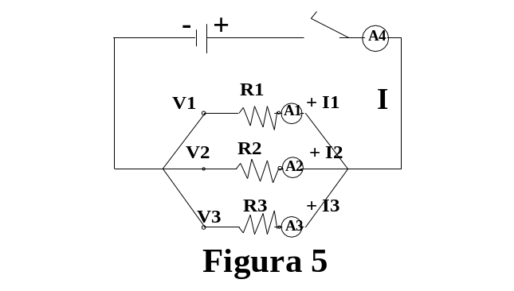

c) Resistencias en combinación serie-paralelo.

Conectamos las tres resistencias como nos indicó el profesor.(Resistencias en combinación serie-paralelo). Medimos el voltaje entre AB, BC y AC y con los valores obtenidos calculamos la corriente que circula en cada resistencia y finalmente medimos cada una de las corriente y las comparamos con el valor calculado.

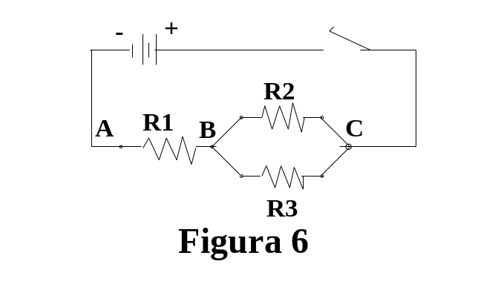

RESULTADOS Y ANÁLISIS

PARTE I

Valor real de las resistencias:

R1= 1 kΩ R2=828 Ω R3=480 Ω R4=804 Ω

Valor de la resistencia medida con el Puente de impedancias:

R1= 1 kΩ R2=820 Ω R3=470 Ω R4=804 Ω

Con el amperímetro medimos las siguientes corrientes:

I1= 0.0022 A I2= 0.0022 A I3= 0.0022 A I4=0.0022 A

Con el voltímetro medimos las siguientes diferencias de potencial:

V_{AB}=2.17 v V _{BC}=1.78 v V _{CD}= 1.03 v V _{AD} = 5 v

V _{AB} + V _{BC} + V _{CD} =2.17+1.78+1.03=4.98 V

Comparado con V _{AD} = 5V hay una diferencia de : -V _{AB} - V _{BC} - V _{CD} + V _{AD} = 5V – 4.98V=0.02V

Existe una diferencia porcentual del 2%

Como I1=I2=I3 entonces:

entonces V = IR
entonces el voltaje es directamente proporcional a la resistencia cuando la corriente es constante.

PARTE II

Medimos la corriente indicada por el amperímetro A₄ = 0.0215 A, después abrimos la conexión de la resistencia R1 e insertamos el amperímetro A1 en serie y anotamos la corriente I1 que registra el amperímetro A1 y así I2 e I3:

I1=0.005 A I2= 0.006 A I3=0.0105 A

I4 = 0.0215 A y I1+I2+I3 = 0.0215 A, por lo que la diferencia es cero, lo que significa que no tiene error.

Ahora mostraremos que la corriente para cada resistencia varia inversamente proporcional a la resistencia.
Como:

IR=I1R1=I2R2=I3R3

Por lo tanto

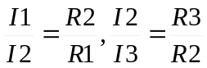

V _{AB} = 4.99 V V _{BC} = 4.99 V V _{CD} = 4.99 V V _{AD} = 4.99 V

No se pueden comparar los valores de la diferencia de potencial puesto que son el mismo valor para cada punto del circuito.

PARTE III

Medimos el voltaje entre AB = 3.87 V, BC = 1.12 V y AC = 4.99 V.
Calculemos la corriente que circula en cada resistencia.

V _{AB} = I _{AB} R1 entonces 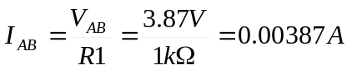
V _{BC}= I _{BC} R2 entonces 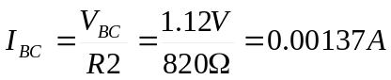
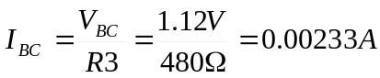
Medimos cada una de las corrientes

I_{A} = 0.0048 A I_{B} = 0.0048 A I_{C} = 0.0023 A I_{D} = 0.0014 A I_{E} = 0.0011 A

PREGUNTAS

- Conecte un amperímetro a un circuito para medir la corriente. ¿Afectará este el valor de la corriente medida?¿Es necesario para un amperímetro que tenga baja o alta resistencia? Explique.

Solución
No mucho, puesto que el amperímetro tiene una resistencia muy baja para no afectar la corriente.
Es necesario que el amperímetro tenga muy baja resistencia por que por la ecuación I = V/R, al momento de que la resistencia sea alta alteraría la medición de la corriente.

- Ponga un voltímetro dentro de un circuito para medir el voltaje a través de una resistencia. ¿Cambia el voltaje a través de la resistencia? Explique claramente. ¿Es deseable para un voltímetro que tenga la resistencia grande o pequeña?

Solución:
Si la corriente es constante el voltaje no cambiaría puesto que V = IR.
En este caso es deseable que la resistencia sea grande para poder medir voltajes altos dado que V = IR, entonces si R es grande V también lo será cuando la i sea constante.

- Una serie de árbol de navidad se hace frecuentemente de focos de miniatura conectados en serie, para un conjunto de ocho lámparas y alimentación de 120 V, ¿Cuál es el voltaje a través de cada lámpara? Si se quita una lámpara ¿Qué ocurre?. Explique.

Solución:
El voltaje de cada lámpara es de 15 V.
Si se quita una lámpara las demás no funcionan puesto que no se cierra el circuito.

- Una pieza de alambre de cobre se corta en 10 partes iguales, estas partes son conectadas en paralelo. ¿Cuál será la resistencia combinada en paralelo comparada con la resistencia original de todo el alambre?

Solución:
Notemos que la conexión de resistencias en paralelo desminuye la resistencia total comparada con la resistencia original de todo el alambre.

CONCLUSIONES

Podemos concluir que la conexión de resistencias adicionales en serie aumenta la resistencia total, mientras que conectando adicionalmente resistencias en paralelo disminuye la resistencia total.

Se aprendió también que cuando tenemos conexiones de resistencias en serie el voltaje se conserva y la corriente es la misma para todos los puntos, al igual que la resistencia se conserva.

También se aprendió que las resistencias conectadas en paralelo la corriente se conserva y la deferencia de potencial es el mismo en todos los puntos, pero aparte de eso hay un hecho interesante este es que la suma de los inversos de las resistencias da el inverso de la resistencia equivalente.

Y conocimos también otra forma de conexión, en esta forma conectamos resistencias en serie y paralelo. Las cuales ayudan a aumentar o disminuir las resistencias del circuito.

BIBLIOGRAFÍA

LIBRO: PHYSICS
AUTOR: YOUNG, FREEDMAN
EDICIÓN: ADDISON WESLEY, USA.
NOVENA EDICIÓN, 1998.

LIBRO: FÍSICA
AUTOR: HALLIDAY RESNICK KRANE
EDICIÓN: CUARTA EDITORIAL: CECSA

LIBRO: FÍSICA III
AUTOR: TIPPENS
EDICIÓN: 1986

